Бюджет для граждан

к решению «Совета Ивантеевского муниципального образования
№ 21 от 22 декабря 2023 года «О бюджете Ивантеевского муниципального образования на 2024 год и на плановый период 2025-2026 годов»

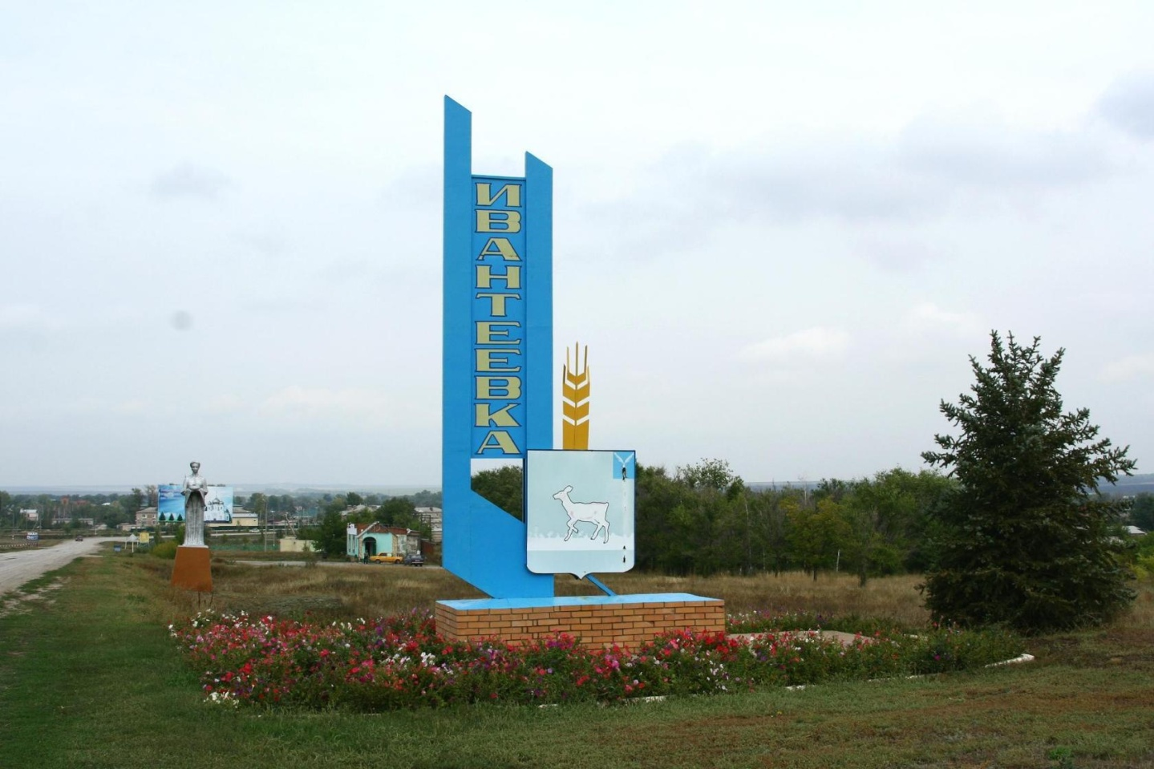

Уважаемые жители Ивантеевского муниципального образования.
Одной из главных задач бюджетной политики является обеспечение прозрачности и открытости бюджетного процесса. Для привлечения большого количества граждан к участию в обсуждении вопросов формирования бюджета района и его исполнения разработан «Бюджет для граждан».
«Бюджет для граждан» предназначен, прежде всего, для жителей, не обладающих специальными знаниями в сфере бюджетного законодательства. Информация «Бюджет для граждан» в доступной форме знакомит граждан с основными характеристиками бюджета Ивантеевского муниципального образования.
Бюджетный процесс - ежегодное формирование и исполнение бюджета
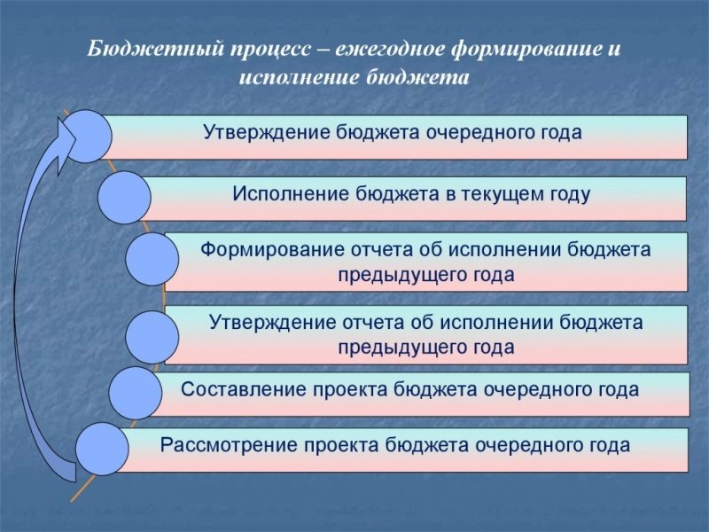

Что такое бюджет?
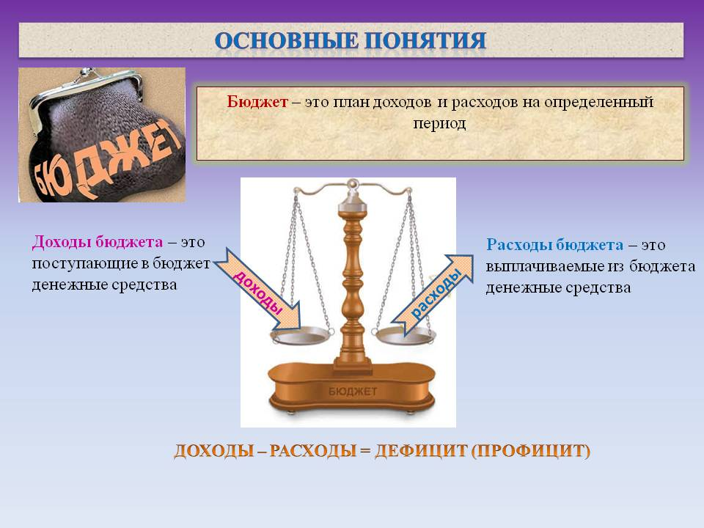

Бюджет Ивантеевского муниципального образования
тыс. руб.
Показатели | Отчет  2022 год | Оценка 2023 год | План
 |  |  | 2024 г | 2025 г | 2026 г
Доходы, в том числе | 48993,2 | 45399,9 | 44169,5 | 12687,8 | 12997,8
Налоговые, неналоговые доходы | 9704,2 | 9412,9 | 11458,2 | 11531,9 | 11758,5
Безвозмездные поступления | 39289,0 | 35987,0 | 32711,3 | 1155,9 | 1239,3
Расходы, в том числе | 50457,8 | 45454,8 | 44169,5 | 12687,8 | 12997,8
Условно утвержденные |  |  |  | 300,0 | 590,0
Общегосударственные вопросы | 3,9 | 276,3 | 95,0 | 95,0 | 135,0
Национальная оборона | 527,5 | 576,6 | 694,3 | 766,9 | 837,7
Национальная безопасность и правоохранительная деятельность |  | 73,5 | 100,0 | 80,0 | 80,0
Национальная экономика | 17702,1 | 17100,3 | 17315,6 | 1656,6 | 1843,9
Жилищно-коммунальное хозяйство | 32067,4 | 27229,0 | 25719,0 | 9543,7 | 9265,6
Другие расходы | 156,3 | 199,1 | 245,6 | 245,6 | 245,6
Обслуживание государственного муниципального долга | 0,6
Баланс (доходы-расходы)  (-)Дефицит или профицит(+) | -1464,6 | -54,9 | 0,0 | 0,0 | 0,0

Зачем нужны бюджеты?
Для выполнения своих задач муниципальному образованию необходим бюджет, который формируется за счет сбора налогов и безвозмездных поступлений направляемых на финансирование бюджетных расходов.

Основные характеристики бюджета
Доходы бюджета
Налоговые доходы | Неналоговые доходы | Безвозмездные поступления
- налог на доходы физических лиц  - акцизы по нефтепродуктам  - единый сельскохозяйственный налог  - налог на имущество физических лиц  - земельный налог | - доходы от использования муниципального имущества  - доходы от продажи материальных и нематериальных активов  - штрафы за нарушение законодательства  - прочие неналоговые доходы | - дотации  - субсидии  - субвенции  - иные межбюджетные трансферты

Межбюджетные трансферты - основной вид безвозмездных перечислений

Виды межбюджетных  трансфертов | Определение | Аналогия в семейном  бюджете
Дотации (от лат. «Dotatio» –дар, пожертвование) | Предоставляются без определения конкретной цели их использования | Вы даете своему ребенку «карманные деньги»
Субвенции (от лат.Subveire»– приходить на помощь) | Предоставляются на финансирование«переданных» другим публично-правовым образованиям полномочий | Вы даете своему ребенку деньги и посылаете его в магазин купить продукты(по списку)
Субсидии (от лат.«Subsidium» - поддержка) | Предоставляются на условиях долевого софинансирования расходов других бюджетов | Вы «добавляете» денег для того, чтобы ваш ребенок купил себе новый телефон(а остальные он накопит сам)

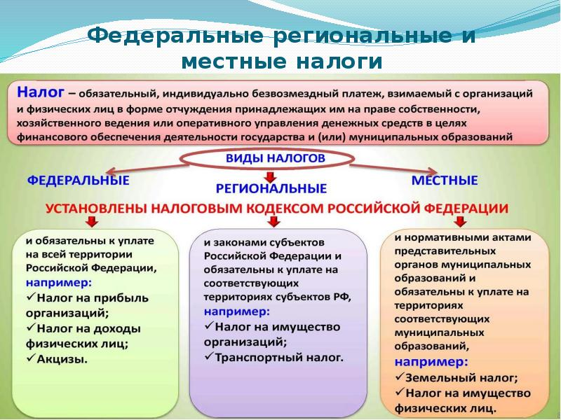

Налоги, зачисляемые в бюджет муниципального образования в 2024 году
Налог на доходы физических лиц | Налог на имущество физических лиц | Земельный налог
3 % 100 % 100 %

Местный бюджет
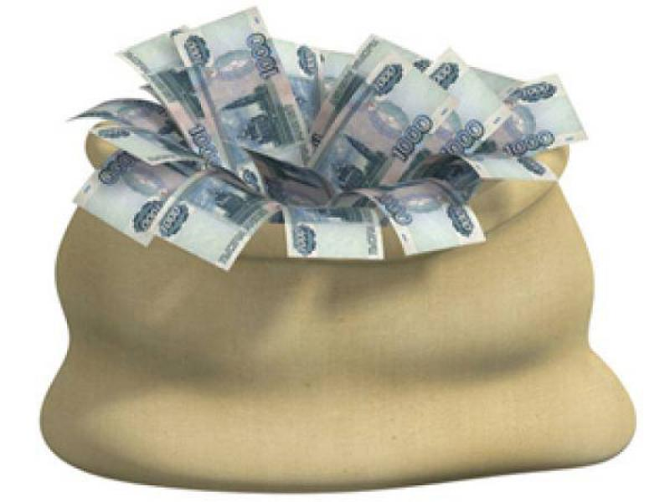

Структура доходов бюджета Ивантеевского муниципального образования
тыс. руб.
Наименование доходов | Отчет  2022 год | Оценка 2023 год | План
 |  |  | 2024год | 2025год | 2026год
Налоговые доходы всего: | 9551,0 | 9367,1 | 11454,6 | 11528,3 | 11754,9
в том числе
налог на доходы физических лиц | 2487,4 | 2411,2 | 2588,4 | 2613,2 | 2638,3
акцизы на нефтепродукты | 2218,7 | 1999,6 | 1621,6 | 1656,6 | 1843,9
единый сельскохозяйственный налог | 280,1 | 1185,3 | 965,4 | 709,3 | 723,5
налог на имущество физических лиц | 1357,4 | 1100,0 | 3340,4 | 3340,4 | 3340,4
земельный налог | 3207,4 | 2671,0 | 3208,8 | 3208,8 | 3208,8
Неналоговые доходы всего: | 153,2 | 45,8 | 3,6 | 3,6 | 3,6
в том числе:
арендная плата за земли | 13,5 | 41,0
доходы от продажи материальных и нематериальных активов
штрафы, санкции и возмещение ущерба | 1,7 | 4,8 | 3,6 | 3,6 | 3,6
инициативные платежи | 138,0 | 138,0
Безвозмездные поступления всего: | 39289,0 | 35987,0 | 32711,3 | 1155,9 | 1239,3
в том числе
дотации | 328,5 | 4876,4 | 7906,6 | 389,0 | 401,6
субсидии | 28433,0 | 25534,0 | 24110,4
субвенции бюджетам субъектов Российской Федерации и муниципальных образований | 527,5 | 576,6 | 694,3 | 766,9 | 837,7
Иные межбюджетные трансферты | 10000,0 | 5000,0
Итого доходов: | 48993,2 | 45399,9 | 44169,5 | 12687,8 | 12997,8

Доходы бюджета Ивантеевского муниципального образования
в расчете на 1 жителя
( численность населения Ивантеевского муниципального образования
на 01.01.2023г. 5188 человек)
руб.
Наименование доходов | Отчет  2022 год | Оценка 2023 год | План
 |  |  | 2024год | 2025 год | 2026 год
Доходы всего, в том числе: | 9444,0 | 8751,0 | 8514,0 | 2446,0 | 2505,0
налоговые и неналоговые доходы | 1871,0 | 1814,0 | 2209,0 | 2223,0 | 2266,0
безвозмездные поступления | 7573,0 | 6937,0 | 6305,0 | 223,0 | 239,0

Доходная база бюджета по налоговым и неналоговым доходам сформирована на основании имеющегося доходного потенциала, с учётом показателей прогноза социально-экономического развития Ивантеевского муниципального образования на 2024 год и плановый период 2025 и 2026 годов.
Основными бюджетообразующими доходами бюджета муниципального образования являются налог на имущество физических лиц, земельный налог и налог на доходы физических лиц.

РАСХОДЫ.
Расходы бюджета – выплачиваемые из бюджета денежные средства.
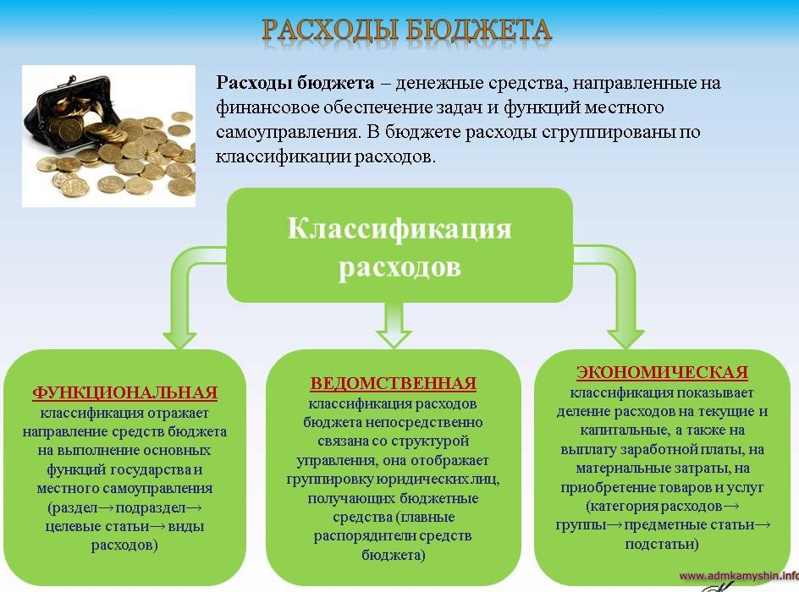

Расходы по основным функциям муниципального образования.
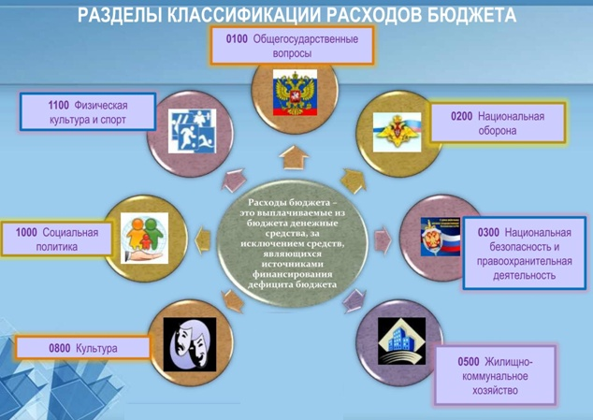

Структура расходов бюджета Ивантеевского муниципального образования по разделам в 2022-2026 годах.
%
Раздел | Наименование | Отчет  2022 год | Оценка 2023 год | План
 |  |  |  | 2024 г | 2025г | 2026г
 | Всего | 100 | 100 | 100 | 100 | 100
01 | Общегосударственные вопросы |  | 0,6 | 0,2 | 0,8 | 1,1
02 | Национальная оборона | 1,0 | 1,3 | 1,6 | 6,2 | 6,8
03 | Национальная безопасность |  | 0,1 | 0,2 | 0,6 | 0,6
04 | Национальная экономика | 35,1 | 37,6 | 39,2 | 13,4 | 14,9
05 | Жилищно-коммунальное хозяйство | 63,6 | 60,0 | 58,2 | 77,0 | 74,6
10 | Социальная политика | 0,3 | 0,4 | 0,6 | 2,0 | 2,0
11 | Физическая культура и спорт
%

Расходы бюджета Ивантеевского муниципального образования по основным разделам на душу населения
руб.
Раздел | Показатель | Отчет  2022 год | Оценка 2023  год | План
 |  |  |  | 2024 г | 2025г | 2026г
05 | Жилищно-коммунальное хозяйство | 6193,0 | 5248,45 | 4957,40 | 1839,57 | 1784,23
08 | Культура, кинематография
10 | Социальная политика |  | 38,37 | 47,34 | 47,34 | 47,34
 | Итого расходы местного бюджета | 9744,65 | 8761,52 | 8513,78 | 2387,78 | 2391,63
руб.

Расходы бюджета Ивантеевского муниципального образования запланированы на 2024 год в сумме 44169,5,0 тыс. рублей, на 2025 год в сумме 12387,8 тыс. рублей, на 2026 год сумме 12407,8 тыс. руб. Общий объем и структура расходов представлена в следующей форме:
тыс. руб.

Расходы |  | Отчет  2022 год | Оценка 2023 год | План
 |  |  |  | 2024 г | 2025г | 2026г
Общегосударственные  вопросы |  | 3,9 | 276,3 | 95,0 | 95,0 | 135,0
Национальная оборона |  | 527,5 | 576,6 | 694,3 | 766,9 | 837,7
Национальная безопасность |  |  | 73,5 | 100,0 | 80,0 | 80,0
Национальная экономика |  |  | 17100,3 | 17315,6 | 1656,6 | 1843,9
Жилищно-коммунальное хозяйство |  | 32067,4 | 27229,0 | 25719,0 | 9543,7 | 9265,6
Обслуживание государственного муниципального долга |  | 0,6
Социальная политика |  | 156,4 | 199,1 | 245,6 | 245,6 | 245,6
Физическая культура и спорт
ИТОГО расходов: |  | 50457,8 | 45454,8 | 44169,5 | 12387,8 | 12407,8

Бюджетные ассигнования бюджета Ивантеевского муниципального
образования по муниципальным программам
тыс. руб.
Наименование | План
 | 2023 год | 2024 год | 2025 год
Муниципальная программа «Комплексное развитие Ивантеевского муниципального образования Ивантеевского муниципального района Саратовской области» | 34064,5 | 10840,3 | 10749,5
Подпрограмма « Благоустройство» | 16778,9 | 9103,7 | 8825,6
Подпрограмма "Обеспечение мер пожарной безопасности" | 100,0 | 80,0 | 80,0
Подпрограмма "Развитие автомобильных дорог общего пользования местного значения в границах населенных пунктов Ивантеевского муниципального образования " | 17185,6 | 1656,6 | 1843,9
Муниципальная программа "Формирование комфортной среды в с. Ивантеевка" | 8940,0 | 440,0 | 440,0

Планируемый объем муниципального долга

Вид долгового обязательства | На 01.01.2025г. |  | На 01.01.2026г. |  | На 01.01.2027г.
 | Сумма, тыс. рублей | Удельный вес, в % | Сумма, тыс. рублей | Удельный вес, в % | Сумма, тыс. рублей | Удельный вес, в%
Бюджетные кредиты из районного бюджета | - | - | - | - | - | -
Кредиты от кредитных организаций | - | - | - | - | - | -
Всего: | - | - | - | - | - | -

Муниципальный долг в Ивантеевском муниципальном образовании по состоянию на 01.01.2024г. отсутствует.

Контактная информация:
Адрес: 413320, Саратовская область, Ивантеевский район с.Ивантеевка.
График работы с 8-00 до 16-12, перерыв с 12-00 до 13-00.
Телефоны (8 84579 5-11-92)
Тел.5- 11-92
Глава Ивантеевскогомуниципального образования Черникова И. В.
Электронная почта: iv.mo2009@rambler.ru

